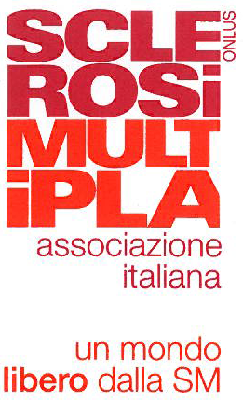
Caro socio,
è arrivato il momento di rinnovare il Consiglio Direttivo Provinciale della Sezione AISM di Cuneo; il mandato dell’attuale CDP è durato un anno in più del dovuto a causa dell’epidemia di Sars-Cov2. Ebbene sì, sono già passati quattro anni da quando sono stata eletta Presidente di questa Sezione. Sono stati anni impegnativi e difficili: non mi sarei mai immaginata all’inizio del mio mandato di dover affrontare addirittura una pandemia mondiale! Nonostante tutto, sono stati anni carichi di soddisfazione. Ho imparato tanto, ho visto nascere e crescere gruppi di volontari sempre più attivi e tutti insieme abbiamo raccolto i risultati raggiunti indipendentemente dalle circostanze non sempre favorevoli. Per questo sono orgogliosa di far parte della Sezione e di esserne stata guida in questo ultimo periodo.
Essere un Consigliere significa prendere decisioni per sfruttare al meglio le risorse a disposizione, mettendo sempre al centro le persone con Sclerosi Multipla. Non esiste compenso migliore che la soddisfazione di essere riusciti ad aiutare concretamente chi ha bisogno!
Per questo motivo accettiamo le candidature di chiunque abbia la voglia e l’interesse di diventare parte attiva della macchina decisionale che è il Consiglio Direttivo entro le ore 17 di lunedì 20 giugno.
Ma anche se non intendi candidarti, chiedo il tuo aiuto come socio, volontario, sostenitore della sezione di Cuneo e ti aspetto
domenica 26 giugno alle ore 10,30 presso la “Tenuta Santo Stefano”
Strada Santo Stefano 10, Fossano
per partecipare al Congresso Elettivo e dare il tuo voto decidendo chi saranno i prossimi consiglieri a rappresentare le persone con SM.
Al Congresso seguirà il pranzo al costo di €30,00 per gli adulti e €15,00 per i bambini.
Sicura della tua adesione ti chiedo di dare conferma entro lunedì 20 giugno e qualora volessi partecipare al pranzo e avessi delle esigenze alimentari particolari di comunicarlo entro tale data.
Nel caso il clima lo consentisse mangeremo all’aperto e nel pomeriggio sarà possibile passeggiare tra gli orti e nella fattoria didattica della tenuta.
In attesa di incontrarci ti porgo un caro saluto.

Presidente Provinciale AISM Cuneo Noemi Pes
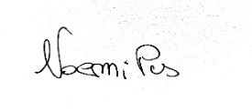

Sezione Cuneo
"Cesare Giuliano"
Via Virginio Allione,4
12100 Cuneo
Tel. 017 66398
Fax 0171453210
www.aism.it/cuneo
aismcuneo@aism.it
e-mail certificata: aismcuneo@pec.it

Sede Nazionale:
Via Operai,40
16149 Genova
Tel. 010 27131
Fax 010 2713205
www.aism.it
aism@aism.it

Sede Legale:
Via Cavour,181/a 00184 Roma
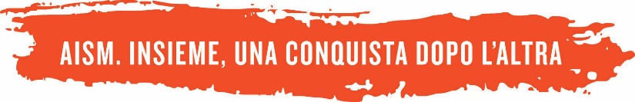
C.C.P. 670000

Organizzazione non lucrativa di utilità sociale
Riconoscimento Personalità Giuridica D.P.R. 897 del 22-9-1981 – C.F. 96015150582 – Iscrizione Prefettura di Roma – Registro Persone Giuridiche n. 323/83

